

Совет депутатов

муниципального образования

«Бугурусланский район» Оренбургской области

(6 созыв)

РЕШЕНИЕ



О принятии муниципального имущества в муниципальную собственность муниципального образования Бугурусланский район Оренбургской области

В соответствии с Федеральным законом от 06.10.2003 № 131-ФЗ «Об общих принципах организации местного самоуправления в Российской Федерации», Федеральным законом от 20.03.2025 № 33-ФЗ "Об общих принципах организации местного самоуправления в единой системе публичной власти", Уставом муниципального образования Бугурусланский район, согласно Решения Совета депутатов муниципального образования Аксаковский сельсовет Бугурусланского района Оренбургской области (6 созыв) от 21.05.2026 № 32 «О передаче муниципального имущества в муниципальную собственность муниципального образования Бугурусланский район Оренбургской области» РЕШИЛ:
1. Принять в муниципальную собственность муниципального образования Бугурусланский район Оренбургской области имущество, согласно приложению.
2. Комитету по управлению имуществом администрации Бугурусланского района (Шабаева Н.Н.) включить в реестр муниципальной собственности муниципального образования Бугурусланский район Оренбургской области имущество в соответствии с настоящим решением.
3. Контроль за исполнением настоящего решения возложить на постоянную депутатскую комиссию по бюджетной, налоговой и финансовой политики, собственности, экономическим вопросам муниципальной службы, правопорядку, по пожарной безопасности и труду.
4. Настоящее решение вступает в силу после его подписания.

Исполняющий обязанности главы
муниципального образования Ю.К. Руденко

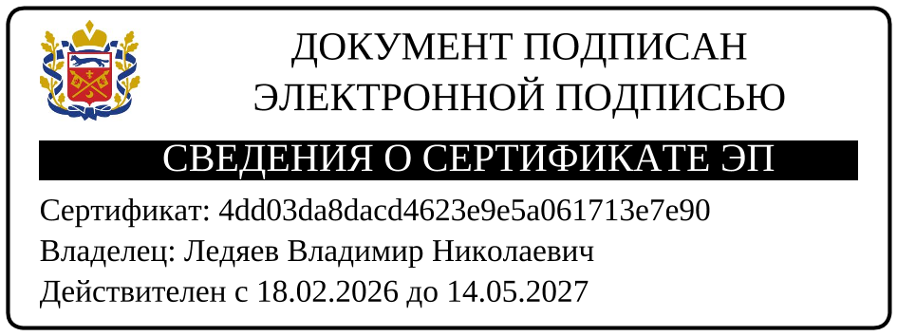

Председатель Совета депутатов В.Н. Ледяев

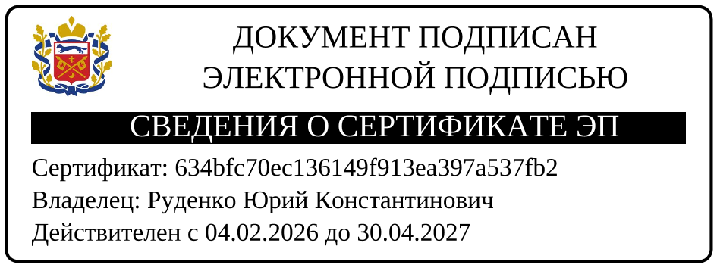

Разослано: в дело, КУИ, орготдел, прокуратура.
Приложение
к решению Совета депутатов Бугурусланского района от ________ №_____________

Перечень
имущества, принимаемого в муниципальную собственность муниципального образования Бугурусланский район Оренбургской области

№п/п |  | Назначение Наименование  имущества | Место нахождения | Кадастровый номер | Площадь  кв.м | Балансовая/кадастровая  стоимость  (рублей) | Сумма амортизации на момент передачи
1 | 1.1 | Нежилое здание сельский дом культуры (село Аксаково) | Оренбургская область, муниципальный район  Бугурусланский, сельское поселение Аксаковский сельсовет, село Аксаково, переулок Аксаковский, дом 18 | 56:07:0103001:1256 | 668 | 341 915,00 | 341 915,00
1 | 1.2 | Земельный участок | Оренбургская область, муниципальный район  Бугурусланский, сельское поселение Аксаковский сельсовет, село Аксаково, переулок Аксаковский, земельный участок 18 | 56:07:0103001:1287 | 1200 | Не определена | -
2 | 1.1 | Нежилое здание котельной | Оренбургская область, Бугурусланский район, село Аксаково, улица Заречная, дом 10 | 56:07:0108008:3 | 15,1 | 1 258 549,00 | 1 258 549,00
2 | 1.2 | Земельный участок | Оренбургская область, Бугурусланский район, село Аксаково, улица Заречная, дом 10 | 56:07:0108008:233 | 59 | Не определена | -

